Индивидуальный проект. Первый этап

Операционные системы

Симонова Полина Игоревна

Содержание

Список иллюстраций

# 1 Цель работы

Создание персонального сайта с помощью GitHub. Размещение своего проекта на хостинге git.

# 2 Задание

Размещение на GitHub Pages заготовки для персональеого сайта.

# 3 Выполнение индивидуального проекта

1. Скачивание ПО hugo для дальнейшей работы (рис. 1).

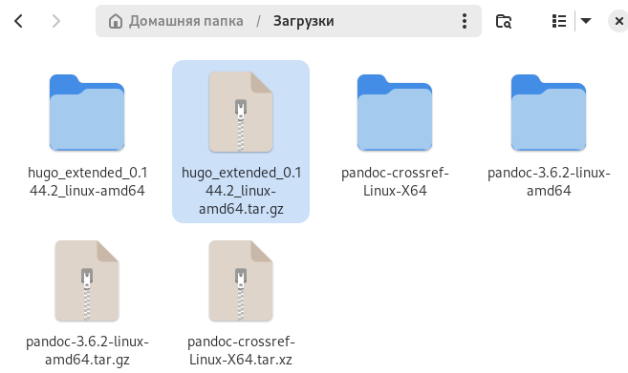

Рис. 1: Скачивание ПО

1. Создание папки bin и перемещение туда файла hugo (рис. 2).



Рис. 2: Файл Hugo

1. Клонирование шаблона hugo academic для персонального сайта (рис. 3)

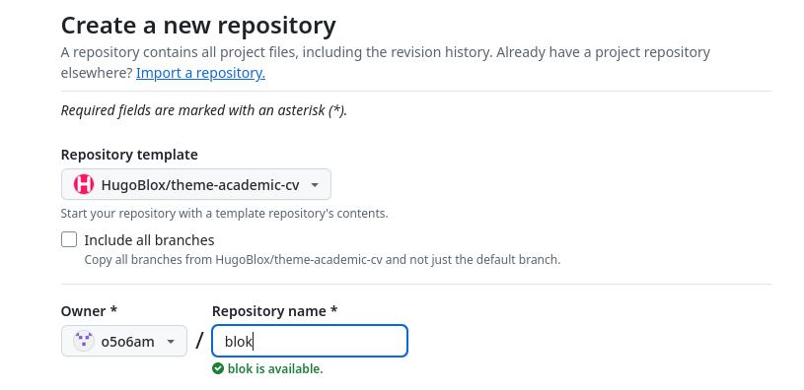

Рис. 3: Создание репозитория с названием blog

1. Первые этапы создания сайта (рис. 4)

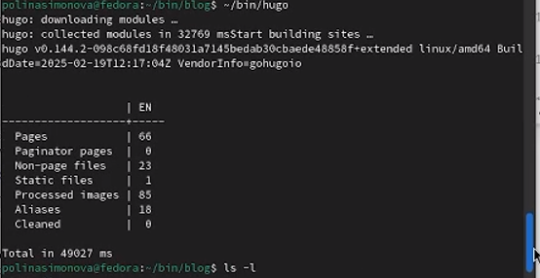

Рис. 4: Ввод нужной команды

1. Проверка сайта на локальном уровне. (рис. 5)



Рис. 5: Сайт

1. Создание именного репозитория для проекта сайта o5o6am.github.io (рис. 6)



Рис. 6: Мой репозиторий

1. Клонирование файлов репозитория для сайта (рис. 7)

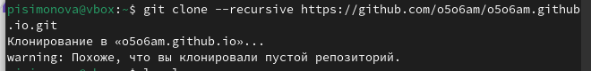

Рис. 7: Клонирование

1. Создание ветки (рис. 8)

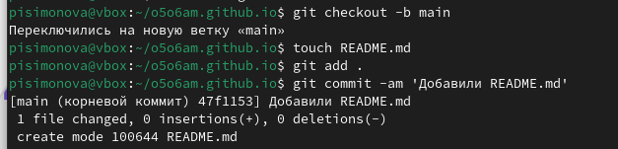

Рис. 8: Добавление файла для активации репозитория

1. Ввод команды origin для правильной работы ветки main (рис. 9)

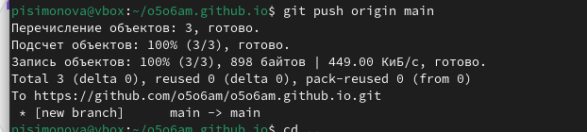

Рис. 9: Команда для точной работы

1. Добавление ветки main и создание папки public (рис. 10)

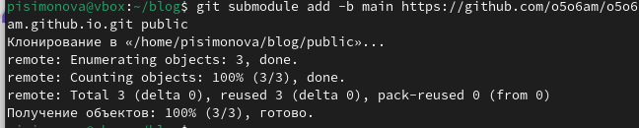

Рис. 10: Команда для добавления ветки

1. Добавление файлов сайта (рис. 11)



Рис. 11: Созданные файлы в нашей папке

1. Проверка сайта на работу вне системы (рис. 12)

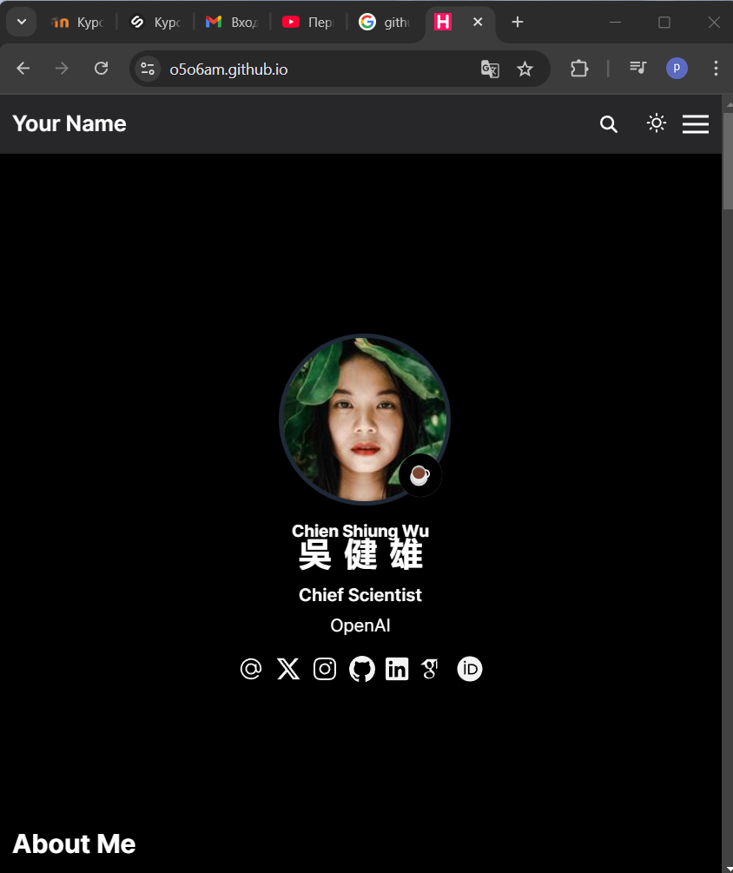

Рис. 12: Рабочий сайт

# 4 Выводы

Мы создали персональный сайт по шаблону, используя необходимые репозитории.